РОССИЙСКИЙ УНИВЕРСИТЕТ ДРУЖБЫ НАРОДОВ

**Факультет физико-математических и естественных наук**

**Кафедра прикладной информатики и теории вероятностей**

ОТЧЕТ

по лабораторной работе № 4

**Первоначальное конфигурирование сети**

дисциплина: Администрирование локальных сетей

Студент: Саргсян Арам Грачьяевич

Группа: НПИбд 02-20

**МОСКВА**

2023 г.

**ЦЕЛЬ РАБОТЫ**

Провести подготовительную работу по первоначальной настройке коммутаторов сети.

**ХОД РАБОТЫ**

1. Реализовал на Cisco Packet Tracer топологию согласно нашей задаче (Рис. 1).

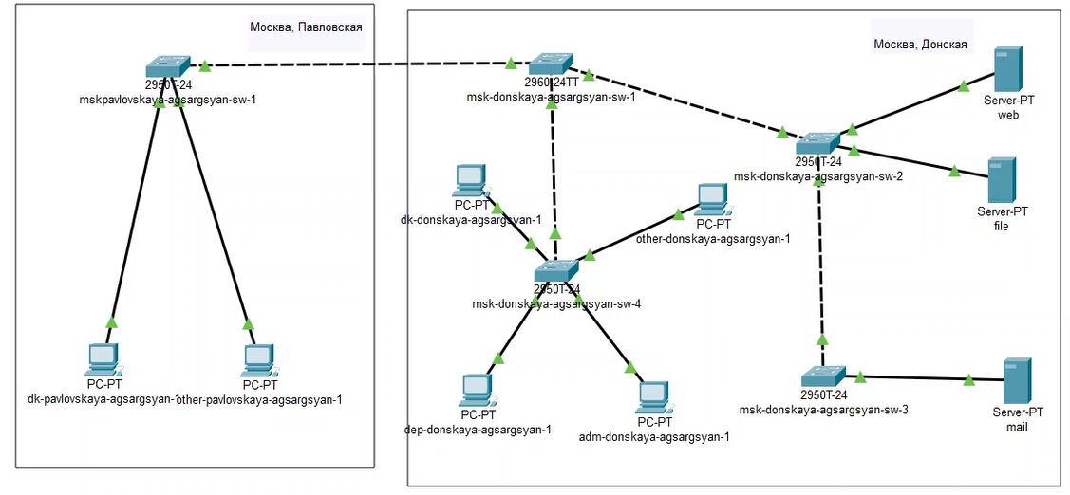**Рис. 1**

1. Поочередно настроил все коммутаторы (Рис. 2-6).

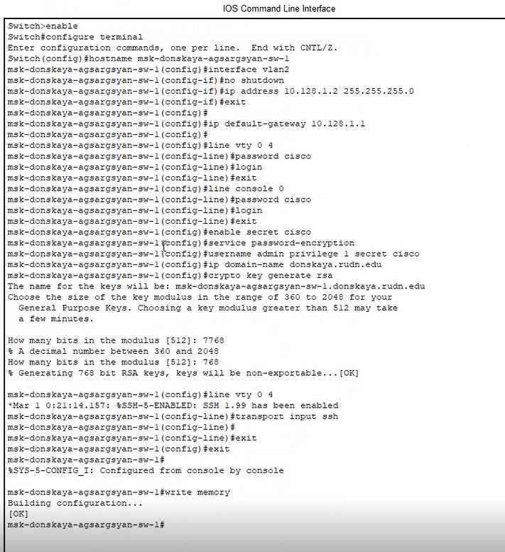**Рис. 2**

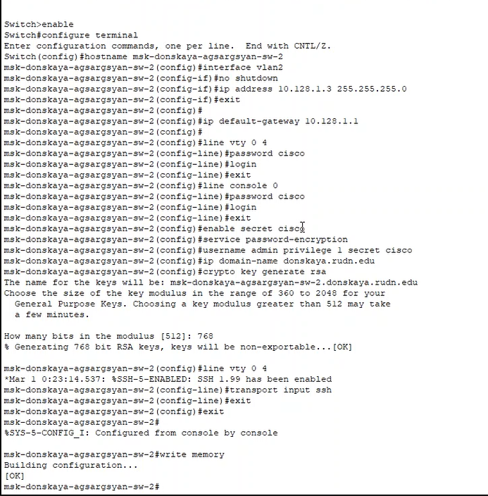**Рис. 3**

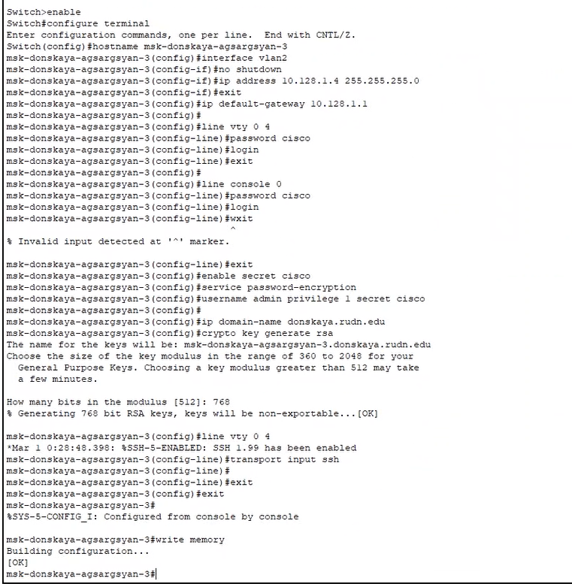**Рис. 4**

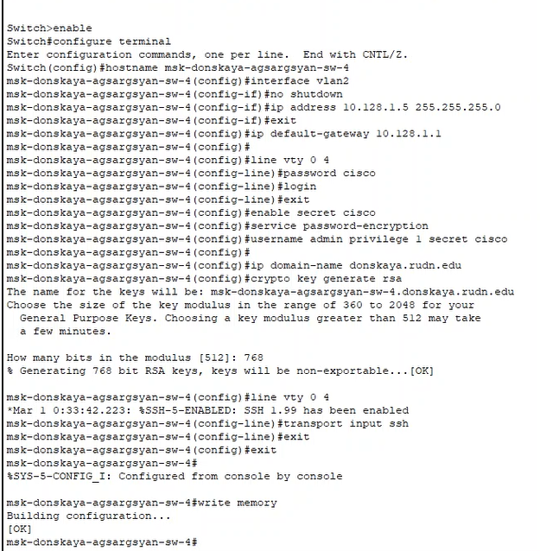**Рис. 5**

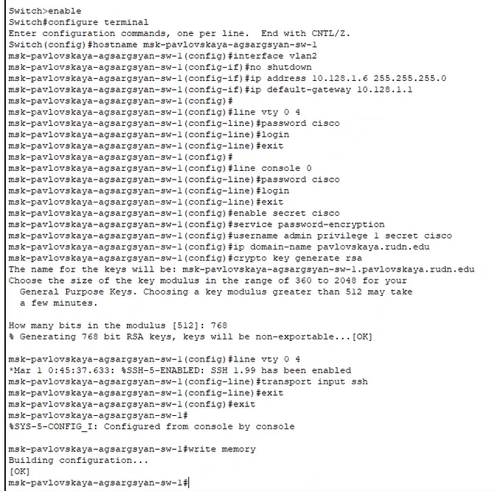**Рис. 6**

**ОТВЕТЫ НА КОНТРОЛЬНЫЕ ВОПРОСЫ**

**1. При помощи каких команд можно посмотреть конфигурацию сетевого оборудования?**

show running-config

**2. При помощи каких команд можно посмотреть стартовый конфигурационный файл оборудования?**

show startup-config

**3.При помощи каких команд можно экспортировать конфигурационный файл оборудования?**

**c**opy running-config startup-config/copy running-config flash:

**4. При помощи каких команд можно импортировать конфигурационный файл оборудования?**

copy startup-config running-config

**ВЫВОД**

Я провел подготовительную работу по первоначальной настройке коммутаторов сети.